Автор работы: Дигурова Элина
Ученица 11 класса МКОУ СОШ с.Цалык

2013 год.
Содержание.
Введение………………………………………………………………….
История профессии юрист ………………………………………………
Рынок труда ……………………………………………………………..
Мой выбор ………………………………………………………………
Заключение ……………………………………………………………..

Введение.
«Профессия - определенный вид трудовой деятельности, характеризующийся суммой требований к человеку. Каждый вид труда человека имеет следующие компоненты: предмет труда, цель труда, орудия труда и условия деятельности, и именно они обусловливают эти требования. Действительно, когда человек работает, его внимание направлено не на отрасль народного хозяйства, промышленности и др., а на предмет труда. С этим предметом надо что-то сделать (цель труда). Реализуется эта цель посредством орудий труда. И конечно, для человека важно знать условия, в которых протекает работа. Для того чтобы освоить определенную профессию и затем успешно трудиться, человек должен обладать конкретными качествами, отвечающими тем требованиям, которые предъявляет эта профессия к личности работающего. Поэтому очень важно, выбирая профессию, знать эти требования.
Если требования, предъявляемые профессией к работающему, совпадают с его личностными качествами и возможностями, то говорят о профессиональной пригодности. Пригодность к профессии характеризуют такие показатели, как успешность овладения профессией и удовлетворенность человека своим трудом.
В основе первого показателя лежат прежде всего способности индивидуума. Под этим термином обычно понимают такие индивидуально-психологические особенности человека, которые помогают ему добиваться успеха в какой-либо деятельности, но не сводятся к знаниям, привычкам, навыкам. Наличием способностей часто объясняют легкость и быстроту приобретения этих знаний и умений.
Каждому человеку свойственны определенные способности. По тому, насколько они соответствуют требованиям, предъявляемым конкретной профессией к человеку, обычно и судят о его профессиональной пригодности.
Высший уровень профессиональной пригодности подразумевает наличие у человека явных признаков определенных качеств, необходимых для избираемой деятельности. Тогда говорят о призвании.
В том случае, если у человека нет необходимых для избираемой деятельности способностей, он может пойти по одному из двух путей: либо отказаться от своего выбора и переключиться на что-то другое, близкое, либо вспомнить о замечательном свойстве психики человека – компенсации. Профессиональная пригодность – формируемое качество и во многом находится в руках самого человека.
Каждому выбирающему профессию важно попробовать себя в разнообразных видах деятельности и научиться выявлять и развивать свои способности.
История профессии.
С Латинского языка слово jus - переводится как право, а juris prudential - знание права. Юриспруденция зародилась в Древнем Риме. Первыми юристами, можно считать жрецов. В те времена право было не писанным, его источниками были обычаи, а посвящали в знание права служителей религии - как хранителей этих знаний, и коренных жителей Рима. В третьем веке до нашей эры, к праву были допущены простолюдины. Это послужило мощным толчком в развитии юриспруденции.
В то время уровень юридической грамоты был такого уровня, что каждый считал необходимым быть в курсе вопросов о праве. В первую очередь, для того, чтобы правильно составлять сделки на бумаге, выставлять иски. К юристам того времени обращались за помощью в составлении бумаг, при заключении сделок, исков, за советом в правовых сомнениях, а также за помощью вести дело в суде.
Вторым значимым толчком в развитии юриспруденции Древнего Рима, стало возведение опытных юристов в особый ранг, мнения таких юристов были обязательными для судьи по любому рассматриваемому делу, возвести в такой ранг, мог только Римский император. Они не могли присутствовать на любом судебном деле, поэтому стали создавать учебники, сборники комментариев, в которых описывали и систематизировали схожие дела.
Постепенно Римская культура стала приходить в упадок, а вместе с ней и юриспруденция. Но юридическая наука Рима, легла в основу для юриспруденции всей Европы, а также России.
Все о науке «юриспруденция».Я изучила много документов, просмотрела сайты, ходила в наш районный суд и поняла, что профессиональное мышление юриста связано с выполнением общественных и государственных задач с помощью юридических средств и способов, действий и операций, вынесенных решений и актов их реализации, придания конкретным общественным отношениям и ситуациям правовой формы. Мышление юриста прагматично по своему характеру, т.к. для него важен, прежде всего, процесс практического осуществления принятых решений, их законности, соответствие компетенции и задачам органа, который он представляет. Думаю, содержание профессионального мышления юриста составляют установки на: высокую нормативную культуру, которая предусматривает веру в святость буквы и духа закона, склонность к порядку и законопослушности; - обостренное чувство справедливости, которое выражается в умении критически оценить поведение окружающих людей и самокритическом отношении к собственным действиям; -общий и специально-профессиональный интеллект, эрудированность, оперативная информационная насыщенность не только в узкой сфере своей деятельности, но и в смежных с ней областях. Так, судья не может не знать фактов рассматриваемого дела, игнорировать информацию о его различных деталях или рассчитывать на длительность поиска необходимых данных; - приоритет прав человека, уважение к личности, проявляющееся в соблюдении принципа презумпции невиновности, обеспечении режима благоприятствования честному и добросовестному человеку и исключения безнаказанности правонарушителя. Мышление следователя, прокурора и других юристов-практиков должно основываться на принципе презумпции порядочности (невиновности) каждого подследственного, пока его вина не будет доказана в судебном порядке. «К сожалению, в судах имеют место ограничения подсудимого в осуществлении его права на защиту, что является показателем недостаточного осмысления судьями принципа приоритетности прав человека как главного принципа в их профессиональной деятельности»-рассказал мне народный судья . Нарушение в суде уголовно-процессуального закона о праве подсудимого на защитительную речь при отсутствии адвоката, обязано повлечь за собой протест прокурора, в котором он вправе поставить вопрос об отмене приговора. Судебная коллегия Верховного суда обязана удовлетворить протест прокурора на этом основании. Профессия, специальность и квалификация юриста - широкая область профессионально-трудовой деятельности, требующая знаний и навыков, необходимых для выполнения определенной работы в сфере социальных услуг. Она раскрывается через понятия:
1. деятельность, взятую как определенную реальность;
2. профессионализм как качество деятельности:
3. юридический характер как особая сфера деятельности в отличие от экономической, управленческой и др.
Юриспруденция - широкая область трудовой деятельности, требующая юридических знаний и навыков, необходимых для выполнения определенной работы в правовой сфере социальных услуг. Она определяется специфическими условиями деятельности данной сферы и выражается в высокой правовой культуре юридического работника этой сферы. Юрист пользуется официальным статусом должностного лица: при занятии должности он нередко присягает на верность своему профессиональному долгу; Он своим трудом не принимает прямого участия в. создании материальных и духовных благ: он обладает определенными властными полномочиями, которые содержат в себе управленческие начала .Так, труд прокурора, судьи, следователя, оперативного работника милиции и др. предполагает наличие особых властных полномочий - прав и обязанностей применять власть от имени закона; Они действует автономно: его работа полностью не совпадает с деятельностью учреждения, ведомства, работников которого он является. он находится в постоянном поиске истины, у чего нет стандартов, поскольку он решает конкретные дела конкретного лица или случая; Действовать профессионально означает:
осуществлять деятельность по правилам, выработанным и закрепленным в установленном порядке, действовать в соответствии с особым уровнем принимаемых на себя задач; соблюдать требования нормативно-правового, психологического, политического, этического и эстетического характера, которые предъявляются к процессу деятельности и ее результатам; руководствоваться морально-правовым долгом (а не соображениями корысти или выгоды) при ее выполнении; быть подконтрольным деятельности соответствующих государственных органов и объединениям специалистов, свободным от непрофессионального вмешательства; получать надлежащую оплату за квалифицированный труд; гарантировать осуществление работы - обеспечить непрерывность деятельности на надлежащем уровне в соответствии с поставленными задачами или запросами. Профессия, как правило, включает в себя целый ряд специальностей. Сегодня, СМИ России и телевидение широко пропагандирует данную профессию. Я очень люблю смотреть программу «Суд идет» она многому учит, дает жизненный опыт, ставит человека перед решением многих проблем.
Рынок труда .
Самыми востребованными на рынке труда остаются специалисты рабочих профессий. Основной причиной отказа потенциальных работников заключить трудовое соглашение остается сравнительно низкая заработная плата специалистов таких специалистов на предприятиях города. Главный вопрос – это дефицит одних специальностей при избытке других. В условиях экономического роста предприятия нуждаются в квалифицированных кадрах для промышленной отрасли, а рынок труда -в специалистах с высоким уровнем образования и имеющих опыт работы.
Рынок труда в сфере юриспруденции растет. Рекрутерам поступает много заказов, как от западных юридических компаний, так и от российских. Наиболее перспективными являются специализации на рынке недвижимости, ценных бумаг, а также в бизнесе слияний и поглощений.
Предложение соискателей: В 2007-ом году кандидаты на вакансии в профессиональной области «Юристы» проявили наибольшее внимание к позициям в области корпоративного права. Также интересны соискателям были вакансии, связанные с трудовым правом и в сфере недвижимости. Спрос со стороны работодателей: в 2007-ом году наибольшим спросом пользовались специалисты в области корпоративного права.
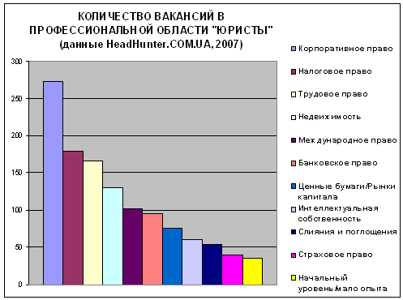
Мой выбор.
Мой выбор пал на профессию юриста не случайно. Я давно об этом мечтаю и в школьные годы, в силу своих возможностей пыталась учиться этой профессии. В этнографическом кружке «Комелёк» мы учились исследовательской работе. Моя работа «Женщины Осетии в судьбе России» заняла 1 место на Республиканском туристско-краеведческом конкурсе «Мой Иристон», другая работа «История села Цалык» награждена грамотой общества «Мемориал» г.Москва. Поисковая работа в создании книги «Спасибо всем, кто помогал Беслану» научили меня тесному и грамотному общению с людьми разных поколений и всех специальностей, которые объединяются культурой общения. И хочется ощущать, что ты много знаешь о законах, это нужно не только в профессиональной практике, но и для себя. Ну и конечно, мне хочется иметь высокооплачиваемую работу. Насколько я знаю, юристы неплохо зарабатывают. Я понимаю, что юридическая деятельность (профессиональная) отличается сложностью. В профессиональной юридической деятельности можно выделить следующие стороны: поисковая (познавательная), коммуникативная, удостоверительная, организационная, социальная. В каждой из этих сторон человек открывает в себе соответствующие личностные качества, это приводит к успешной карьере. Юрист - личность, которая обязана стоять выше своих привычек, желаний: он должен делать свое дело так, как этого требуют высшие интересы общества. Труд юристов, очень разнообразный и сложный, это отличает его от труда большинства людей других профессий. У юристов со временем повышается чувство ответственности. Кстати одни из самых влиятельных людей в стране - юристы. Выпускники по специальности «Юриспруденция» работают практически во всех сферах общества, регулируемых законодательством. В общем, я считаю профессию юриста очень престижной, востребованной и высокооплачиваемой, это одни из самых важных качеств любой сферы деятельности. А самое главное мне нравится работа в этом направлении.

Заключение.
На любой стадии карьеры необходимыми качествами являются упорство и вера в то, что ты делаешь. В жизни множества людей самые разнообразные неудачи оказывались предтечами самых больших достижений. Любое событие нашей жизни может укреплять или ослаблять нас. Но как оно, в конечном счете, повлияет на нас — выбор всегда за нами.
Любая неудача может сделать человека мудрее и сильнее. Как известно, Эдисон проделал свыше тысячи неудачных опытов, пока наконец не родилась электрическая лампочка. Но каждый из тысячи опытов давал ему новые знания об электричестве. Вскоре решение стало настолько очевидным, что он просто не мог не найти его. Видение будущего, основанное на решимости не отступать, сделало Эдисона великим. Непреклонная решимость невозможна без оптимизма, без веры в конечный успех.
Главное — поверить: невозможное возможно — и начать формулировать ясный стратегический план, подкрепив его четкими тактическими разработками. Затем отрезок умно упертого труда и — результат... Он снова не такой, как вам хотелось? Хорошенько подумайте, почему, а затем начните снова. Может быть, чуть-чуть по-другому. Ведь вы же стали мудрее, и у новой попытки больше шансов на успех. Сколько раз надо начинать сначала? А столько, сколько нужно, чтобы достичь того результата, который вас устраивает. Чем более ожесточенную горечь поражений вы познали, тем полнее будет ощущение счастья, когда на смену им придут победы, которым вы уже знаете настоящую цену. Препятствия, неудачи и проблемы могут смирять, закалять или ожесточать нас. Смирившийся с неудачами становится неудачником. «Закалившийся» после каждой неудачи становится еще более подготовленным и целеустремленным. Кем быть — выбор каждый делает сам.

Приложение.

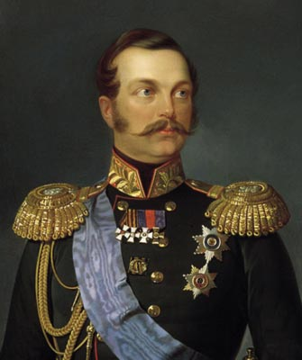
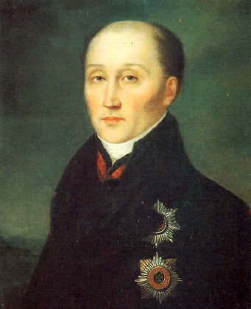
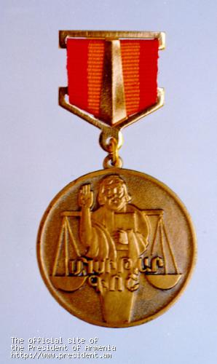
Михаил Сперанский Александр II

